# 融安特简易配置工具v20181105

## 界面

### 主界面

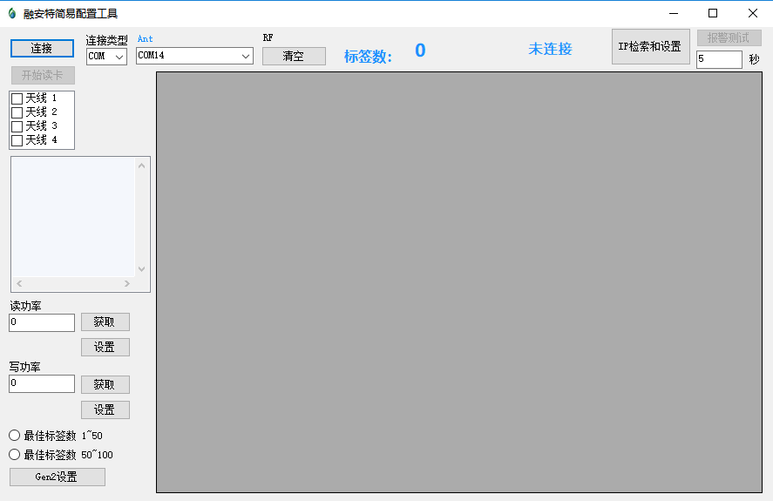

### 网络检索和网络设置界面

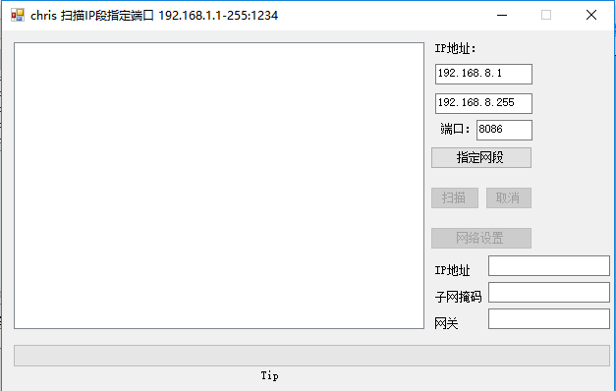

## 连接类型选择

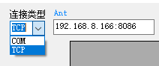

串口连接



网口连接（大部分是这个）



## 选择天线

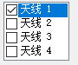

配置下去的天线



## 连接读写器

--》

--》

读写器信息

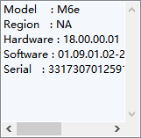

## 开始读卡

--》

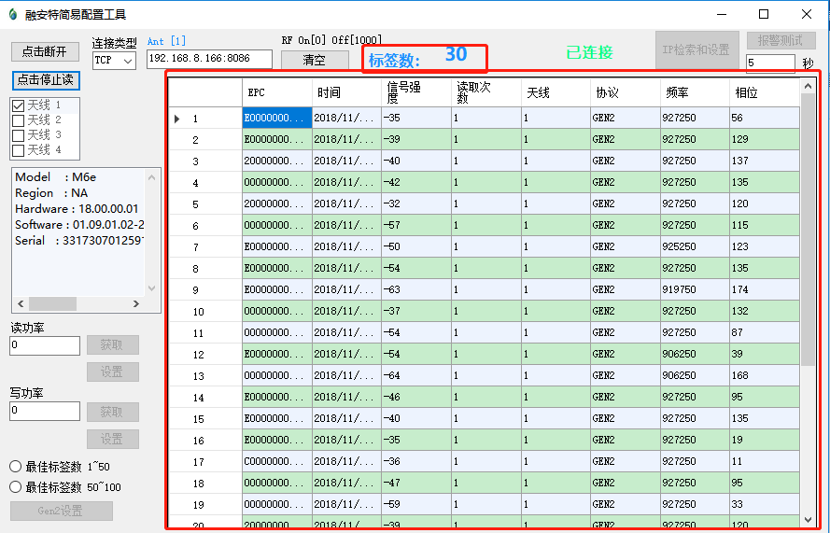

## 读写功率获取和配置

### 获取

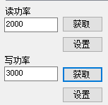

### 设置

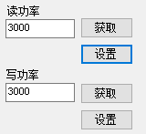

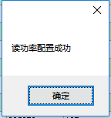

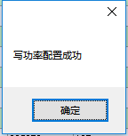

## Gen2配置

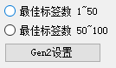

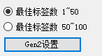

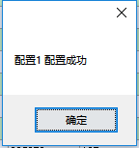

## 清空读取到的数据



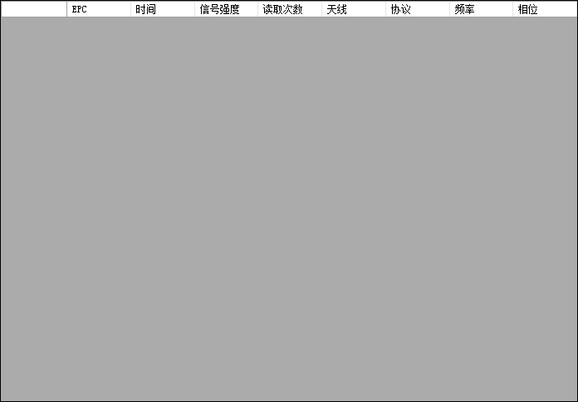

## 断开

--》

 --》

## IP配置



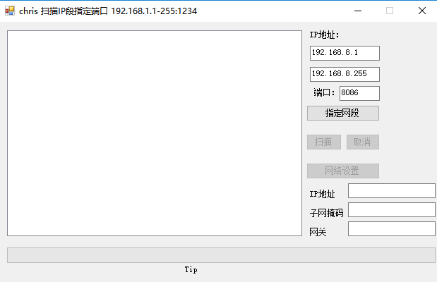

### 指定网段以及端口设备

搜索局域网内在192.168.8.1~192.168.8.255 范围内以及端口号为8086的所有设备

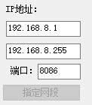

### 开始搜索





### 选择要修改的IP

